越南的强力反腐能够成功吗？
1
根据越南国家通讯社“越通社”报道：
越共中央总书记阮富仲：反腐败是推动国家经济发展的强大正能量（第二期）
反腐败反消极斗争 ——不可逆转的历史大势
阮福仲总书记《坚决、坚持推进反腐败反消极斗争，为建设日益廉洁和强大的我党和国家做出努力》一书强调，反腐败反消极斗争是必要的，是正确的，也是不可逆转的历史大势，其需要“动员整个政治体系和全社会的积极参与”。
反腐败消极斗争的目标在于推进党和国家廉政建设，进而促进国家的发展。阮富仲一书明确指出了今后的方向和任务，其中特别强调建设和完善各领域制度，逐步完善严防机制，一体推进“不能腐”、“不敢腐”、“不想腐”、“不要腐”。
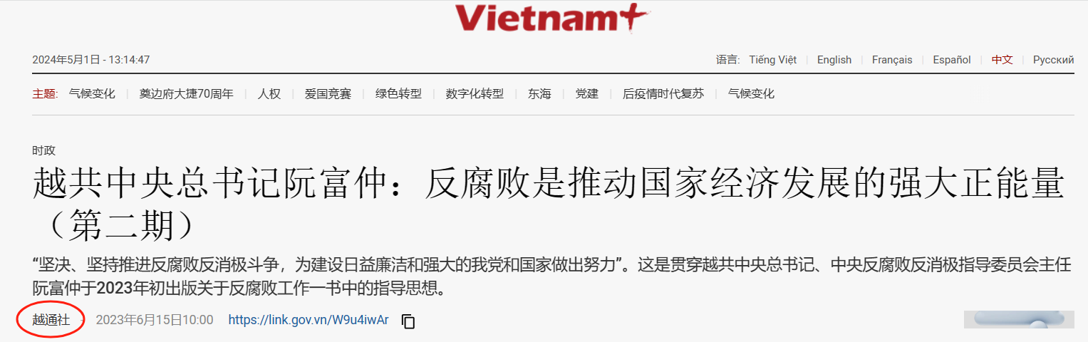
“坚决、坚持推进反腐败反消极斗争，为建设日益廉洁和强大的我党和国家做出努力”。这是贯穿越共中央总书记、中央反腐败反消极指导委员会主任阮富仲于2023年初出版关于反腐败工作一书中的指导思想。
越南的反腐力度，不可谓不大，甚至可以用空前来形容。请看反腐成果：
2022年以来，随着有关核酸试剂腐败、援助包机腐败在内的防疫腐败系列案件被逐渐揭露，对此负政治责任的越南政府常务副总理范平明、副总理武德儋辞去党内职务并被罢免政府职务，时任国家主席、在越共中央政治局中排名第二的阮春福也在2023年1月17日由越共中央批准辞去全部职务。
2023年1月17日，在越共中央临时会议上，阮春福辞去越共中央政治局委员、中央委员、国家主席等职务。
越南官方报道称，阮春福要为核酸检测等一系列涉及新冠防疫的腐败案件“负起政治责任”。3月2日，越南国会举行特别会议，出席会议的488名代表中有487人投下赞成票，武文赏随即宣誓就职。
仅仅一年后，武文赏又因为腐败下台。
越通社报道称，根据越共中央检查委员会和其他有关部门递交的报告，武文赏违反了越南共产党党员行为禁令，身为越共中央委员、中央政治局委员和中央书记处书记，未能发挥模范表率作用。武文赏的缺点过失对社会舆论造成不良影响，损害了党、国家及其个人的威望。武文赏认识到自身对越共、国家和人民的责任，向越共中央递交了辞去各项职务的申请书，请求退休。
越通社河内——2024年4月26日，越共十三届中央委员会在越共中央总部召开会议，对干部工作进行审议并提出意见。
越共中央委员会审议越共中央政治局委员、越南第十五届国会主席王廷惠辞去各职务，退出工作一事。
王廷惠同志是党和国家主要领导干部，接受基本培训和从基层成长；被分工担任党和国家许多重要领导职务。然而，据中央检查委员会和各职能机关的报告，王廷惠同志违反了“党员行为禁令”、“干部党员模范表率作用规定”，根据党章党规和国家法律承担负责人的责任，尤其是越共中央政治局委员、书记处书记、中央委员的模范责任。王廷惠违规行为和缺点引起了不良舆论，影响了党、国家和王廷惠同志个人的声誉。王廷惠同志深知自己对党、对国家、对人民的责任，提出辞去职务、退出工作的申请。
越共中央决定对原越南共产党第十二届中央委员、原广义省委书记黎曰字给予处分。
黎曰字在政治思想、道德、生活方式等方面出现衰退现象，违反越南共产党党员行为禁令，未能发挥党员模范表率作用，收受贿赂，造成非常严重的后果，引起舆论不满，对党组织和政府的声誉造成十分恶劣的影响。
根据其违纪违法行为的内容、性质、程度、后果和原因；根据党对违纪违规党组织和党员的纪律处分规定，越共中央委员会决定给予黎曰字开除党籍处分。
阮春福、武文赏、王廷惠这三位，都是正国级，还有两位副总理范平明（常务副总理）、武德儋。黎曰字是省委书记。这样的力度，绝对是空前的。
越南自上而下的自我反腐会有多大作用？能将腐败消灭吗？或者说能消灭大部分腐败吗？
2
我们看看明朝朱元璋的反腐力度大不大。
根据江苏人民出版社1988年出版，杨一凡所著《明大诰研究》：
官吏违法犯罪却屡有发生。面对这种情况，朱元璋“夜不安寝”，再加上统治集团上层斗争的白炽化和朱元璋欲为子孙剪除后患等各种复杂因素的影响，他决心探取更为强硬的办法消除“奸贪”，说：“我欲除贪脏官吏，奈何朝杀而暮犯！今后犯赃的，不分轻重都杀了！”①这样，以洪武九年空印案为开端，他在重典治吏方面便探取了以律外用刑为特征的大规模的屠杀政策。这种政策直到《大诰》颁行前从未中断。洪武十八年初，作为明朝四大案之一的郭桓贪污案发生。据朱元璋说，此案的赃款折合精米共达二千四百万担之巨。从《初编》采辑的案例看，相当一部分条目的内容同此案以及贪污税粮有关。由此可知，郭桓贪污案的暴发，使朱元璋进一步坚定了“见任有司，皆系不才之徒”的看法，从而更加雷厉风行地推行他的以律外酷刑治吏的既定政策。《大诰》中所宣扬的重典治吏，并非是一般意义上的依法从重惩治贪官污吏，而是欲图通过宣染和实行滥行诛戮来威慑和打击罪犯，借以根除贪墨。它是洪武中期以来朱元璋用大肆屠杀手段整肃吏治的继续和发展。
......使朱元璋尤为恼火的是，不仅“天下诸司尽皆脏罪”，甚至连自己派去监察百司、充当耳目的御史，也是“假御史之名，扬威胁众，恣肆贪淫”，实是积习太深，“若不以律条章，将必仿效者多，则世将何治！”
朱元璋对待腐败的官吏的处罚是空前的。
根据《三编·巡阑害民第二十》：
为巡阑者，依恃官威，剥尽民财，……本人凌迟。
《积编·闲民同恶第六十二》规定：
今后敢有一切闲民，信从有司，……私下擅称名色，与不才官吏同恶相济，虐害吾民者，族诛。……有司凌迟处死。
《续编·民拿经该不解物第五十五》规定：
凡在官之物起解之际，须差监临主守者。若是布政司、府、州、县不差监临主守，故差市乡艮民起解诸物，因而卖富差贫，……族诛之。
朱元璋还规定了鼓励老百姓进京上访：
严禁官吏下乡，明令有司不许听事。《续编·民拿下乡官吏第十八》规定：“有等贪婪之徒，往往不畏死罪，违旨下乡，动扰于民。今后敢有如此，许民间高年有德耆民，率精壮拿赴京来。”《续编·有司不许听事第十一》规定：“凡诸司衙门，如十二布政司，不许敎府州县官吏听事，府不许教州官吏听事，州不许教县官吏听事，县不许敎民间里甲听事。……敢有如此，许民赴京面奏。”
老百姓进京上访，如果官吏敢阻拦，后果是“其家株族”。
不仅仅是允许老百姓进京上访，朱元璋还允许老百姓直接捉拿犯罪官吏。根据《明大诰研究》：
在明太祖的重典治吏措施中，还包含着一些借民众力量监督、惩治贪官污吏的思想。《大诰》中这方面的规定很多。除上面涉及到的“民拿害民该吏”条款之外，还有“民陈有司贤否”的规定：“自布政司至于府州县官吏，若非朝廷号令，私下巧立名目，害民取财，许境内诸耆宿人等，遍处乡村市井连名赴京状奏，备陈有司不才，明指实迹，以凭议罪，更贤育民。”《初编·乡民除患第五十九》规定：“今后布政司、府、州、县在役之吏，在闲之吏，城市乡村老奸巨猾顽民，专一起灭词讼，教唆陷人，通同官吏害及州里之间者”，允许良民将其“绑缚赴京，罪除民患”。《续编·吏卒额榜第十四》规定：皂隶名额、掌职，先行榜示民众，“除榜上有名外，余有假以衙门名色，称皂隶、称簿书者，诸人擒拿赴京。”
这大概是首创发动群众反腐败了。当然，这不是全面发动群众，效果当然有限。
全面发动群众有一个前提，那就是人民真正地当家做主。如果胡汉三南霸天们不被镇压，人民群众是不敢当家做主的，也是根本无法全面发动群众的。
从朱元璋的强力反腐措施看，是空前绝后的，动辄“株族”、“凌迟”，肯定是比越南的反腐力度大得多了。
朱元璋的大力反腐，效果如何呢？
客观地讲，确实起作用了——在短期内起到了一定的作用。
但是朱元璋也承认没有达到预期效果。根据《明大诰研究》：
洪武十九年，他在谈及《初编》实行的情况时会愤怒地指出：奸顽之徒，“不遵《大诰》，仍前为非，虐吾民者多矣”。又说：“脍朝治而暮犯，暮治而晨亦如之，尸未移而人为继踵，治愈重而犯愈多。”同年年底，他在谈到《大诰》前两编施行情况时哀叹道：“迩来凶顽之人，不善之心犹未向化”。“奸顽之徒难治，扶此彼坏，扶彼此坏。观此奸顽，虽神明亦将何如！”
沈家本先生在评论朱元璋推行《大诰》的得失时说得一针见血：“不究其习之所由成而徒用其威，必终于威竭而不振也。”
沈家本先生说的意思是：治标不治本，是不行的。
3
“其习之所由”是什么呢？
特权。也就是“资产阶级法权”，它“思想的核心是等级制度”。
“资产阶级法权思想并不是从法律意义上讲的，主要是讲如何在社会主义制度下，限制产生新的资产阶级。主席也最怕产生一个新的资产阶级，最怕党内产生一个新生的特权官僚阶级。怎么限制？只能从经济上加以限制，从权力上加以限制，从制度上加以限制。一些旧的东西，像工资差别，八级工资制，如果处理不当，不加适当限制，任其扩大的话，就会成为一种资产阶级法权。级别本身就是一种法权。我是上级，是领导；你是下级，是被领导，我就该比你多拿，这就是法权。当然，共产党是承认有一定级差的，根据各人贡献的大小，有一定的收入差别，有人多拿一点，有人少拿一点。但是不允许过度扩大这种差别，不允许产生一个特权阶级。马克思总结巴黎公社的经验时有这么一条，要从工资待遇上防止人民公仆变成人民的主人。”
这个特权滋生的土壤是什么呢？
私有制。
如果不能消灭私有制，越南的反腐不会取得最终胜利。因为资产阶级法权最肥沃的土壤还在。
越南的所有制现状如何呢？
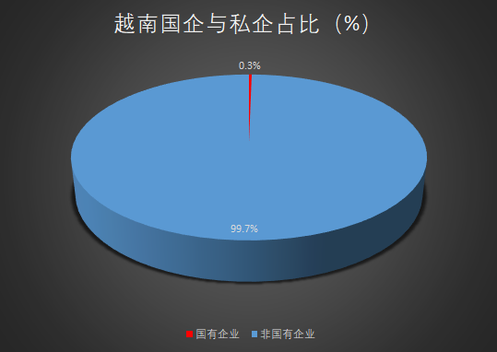
从图中可以看到，国有企业数量占比仅为0.3%，非国有企业数量占比99.7%。
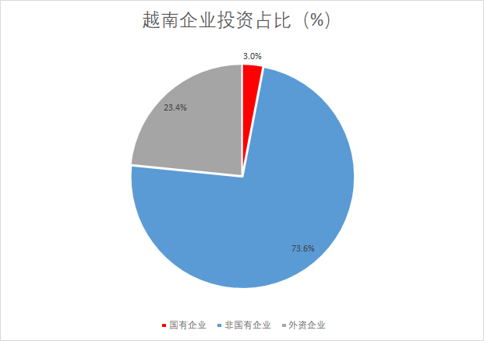
从上图可以看到，越南2021年一季度投资，国有企业仅占3%，非国有企业占97%。
这样的经济基础，越南人民不可能真正地当家做主，是无论如何也无法完成反腐任务的——无论采用设么方法。
越南的反腐，与朱元璋的反腐也是一样——治标不治本。
4
如果消除了私有制的土壤，并不意味着贪腐就会杜绝。因为，“如果不重视所有制是形式上还是实际上解决了，不重视生产关系的另外两个方面，即人们的相互关系和分配形式又反作用于所有制，上层建筑也反作用于经济基础，而且它们在一定条件下起决定作用，则是不对的。”
这句话的意思就是，即使形式上消灭了私有制的土壤，但是特权的旧思想还根深蒂固地存在于人们的意识中，如果不注意限制这种特权思想，这种特权就会逐渐扩大，这就是腐化的过程，就会演变为更严重的贪腐直至最后变色。
如何限制乃至最后消灭这种特权呢？
越南使用的方法是自我监督，自上而下，与明朝的方法没有本质区别，只是科技手段更高而已。
历史已经证明，这样的方法无济于事，哪怕酷如明朝《大诰》，也根本无法限制、更不用说消灭这种特权了。这也是为什么会有黄炎培先生与毛主席的窑洞对了。
黄炎培：“我生六十余年，耳闻的不说，所亲眼见到的，真所谓‘其兴也勃焉，其亡也忽焉’，一人，一家，一团体，一地方，乃至一国，不少单位都没有能跳出这周期率的支配力。大凡初时聚精会神，没有一事不用心，没有一人不卖力，也许那时艰难困苦，只有从万死中觅取一生。既而环境渐渐好转了，精神也就渐渐放下了。有的因为历时长久，自然地惰性发作，由少数演为多数，到风气养成，虽有大力，无法扭转，并且无法补救。也有为了区域一步步扩大了，它的扩大，有的出于自然发展，有的为功业欲所驱使，强求发展，到干部人才渐见竭蹶，艰于应付的时候，环境倒越加复杂起来了，控制力不免趋于薄弱了。一部历史，‘政怠宦成’的也有，‘人亡政息’的也有，‘求荣取辱’的也有。总之没有能跳出这周期率。中共诸君从过去到现在，我略略了解了的，就是希望找出一条新路，来跳出这个周期率的支配。”
毛主席：“我们已经找到新路，我们能跳出这周期率。这条新路，就是民主。只有让人民来监督政府，政府才不敢松懈。只有人人起来负责，才不会人亡政息。”
贪腐这个敌人不是明面的，是暗中的。对付暗中的敌人，一定要发动群众，让敌人陷入到人民的汪洋大海中，铲除其存在的土壤。
这就是唯一正确的路。
这条路，完全适用于越南。
如果没有这条真正地依靠群众的路，越南的反腐不会取得胜利，世界上所有的反腐都不会胜利。
什么是真正地依靠人民呢？就是相信人民，让人民眼睛紧紧盯住特权阶级，监督他们。比如真正地实行财产公示（目前，越南的财产公示并不是公示给人民群众，只是向组织申报而已），比如真正地让人民参与管理、监督。
越南在反腐道路上，或许应该看看《中国共产党第九次全国代表大会上的报告》（一九六九年四月一日报告，四月十四日通过）：
正如毛主席在1967年2月一次谈话中指出的那样：“过去我们搞了农村的斗争，工厂的斗争，文化界的斗争，进行了社会主义教育运动，但不能解决问题，因为没有找到一种形式，一种方式，公开地、全面地、由下而上地发动广大群众来揭发我们的黑暗面。”现在，我们找到了这种形式，它就是无产阶级文化大革命。只有发动亿万群众，大鸣、大放、大字报、大辩论......
越南反腐，一定要在真正的马列主义政党领导下，在公有制下，放手发动群众，由下而上为主，自上而下为辅，打一场全面的人民战争。这样才能最大程度限制直至消灭腐败。
由此，笔者不由得想起了抗战时期国共两党的抗战策略。国民党反动派害怕人民觉醒，不敢武装人民，不敢发动群众，只能片面抗战，节节败退。而中国共产党最怕人民不觉醒，所以不断教育并提高他们的阶级觉悟，全心全意依靠人民，敢于完全放手发动群众，打一场全人民战争，是谓全面抗战。全面抗战才能取得最终的胜利。
但是，发动群众要有一个前提，那就是人民当家作主，要消灭一切胡汉三、南霸天。否则，人民群众是发动不起来的。
毛主席在中国共产党第八届中央委员会第二次全体会议上的讲话(一九五六年十一月十五日)可供越南借鉴：​
这里还讲一个镇压反革命的问题。那些罪大恶极的土豪劣绅、恶霸、反革命，你说杀不杀呀？要杀。有些民主人士说杀得坏，我们说杀得好，无非是唱对台戏。 这个戏， 我们就是老跟民主人士唱得不对头。我们杀的是些“小蒋介石”。至于“大蒋介石”，比如宣统皇帝、王耀武、杜聿明那些人，我们一个不杀。但是，那些“小蒋介石”不杀掉，我们这个脚下就天天“地震”，不能解放生产力，不能解放劳动人民。生产力就是两项：劳动者和工具。不镇压反革命，劳动人民不高兴。牛也不高兴，锄头也不高兴，土地也不舒服，因为使牛、使锄头、利用土地的农民不高兴。所以，对反革命一定要杀掉一批，另外还捉起来一批，管制一批。
毛主席的这段话，揭示了：如果不能镇压掉胡汉三​、南霸天，就不会有人民当家作主。没有人民当家作主就不会有真正的发动群众，没有最广大人民群众的参与，就一定会冷冷清清​。
对于越南反腐来说，如果不敢发动群众，不敢依靠人民，那么一切都是假的，充其量是片面反腐，最终一定会失败，一定会变色。只有全面反腐才能最终取得胜利。
苏修就是越南的前车之鉴。
人民，只有人民才是真正的铜墙铁壁，是什么也打不破的。

